附件3

创新创业教育学分申报操作指南

**1.登录“四川大学教务管理系统”（http://zhjw.scu.edu.cn/login）：**



**2.选择创新学分认定：**

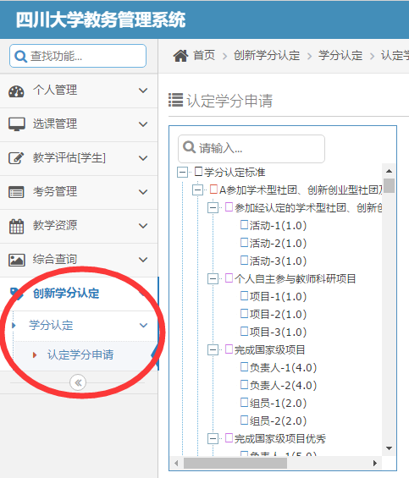

**3.点击界面右上角的“+添加申请”、选择左侧需要申请的学分项目、填写申请说明、点击“√”，根据提示信息，选择学分属性：**

（注：左侧学分项目名称中的“-1、-2、-3”是流水号，例如，参加了1个活动，可申请“活动-1”；参加了2个不同的活动，可申请对应的“活动-1、活动-2”两个项目，但不可申请2次“活动-1”，即同一项目不可重复申请）

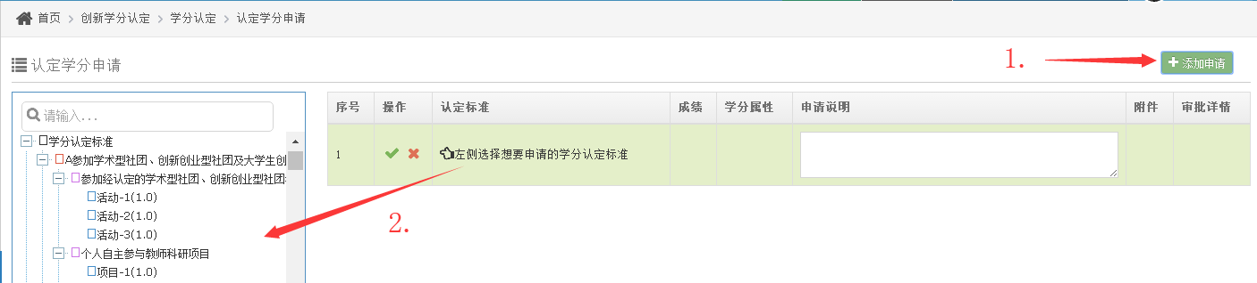

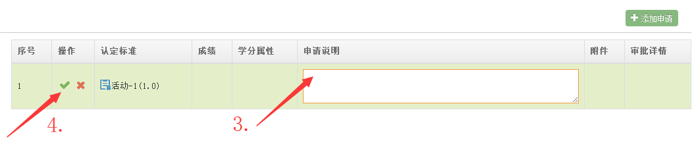

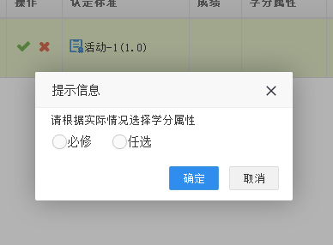

**4.上传附件：**

（注：上传附件支持以下格式：“.jpeg，.jpg， .png， .doc，.docx，.pdf”，可同时上传多个材料，每份材料须命名为“姓名+学号+材料名称”）

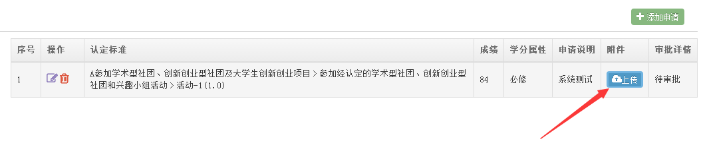

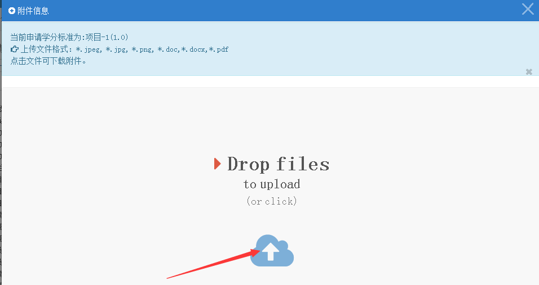



上传成功后，点击附件“查看”，可查看、下载、删除附件：

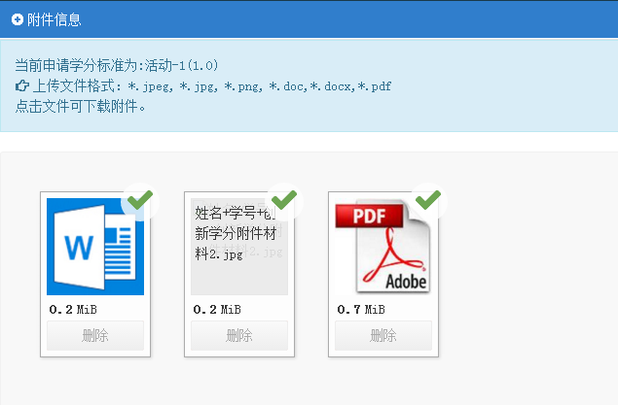

**5. 如需修改，可点击“操作”中的修改或删除按钮：**

（注：仅在学院审批前，可做修改；学院审批后，不可再做修改）

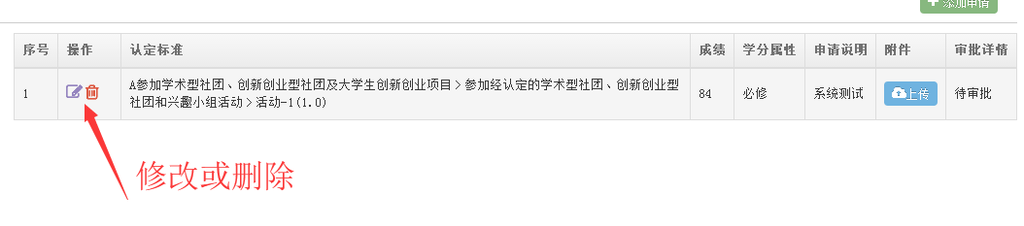

**6.如需申请不同学分项目，继续点击“+添加申请”，重复上述步骤。**